大阪府動物愛護管理推進計画
令和３年４月
大阪府

目次
１ 動物愛護管理推進計画について 2
（１） 趣旨・目的 2
（２） 計画の期間及び点検・見直し 2
（３） 対象地域 2
２ 府内における動物愛護管理の現状と課題 3
（１） 動物の適正飼養 3
（２） 動物の愛護及び管理の普及啓発 9
（３） 周辺の生活環境の保全及び府民の安全確保 10
（４） 施策の実施体制の整備 12
３ 具体的な数値目標 13
４ 施策の方向性と具体的な取組み 14
（１） 動物の適正飼養の更なる推進 14
（２） 動物の愛護及び管理の普及啓発 16
（３） 周辺の生活環境の保全及び府民の安全の確保 17
５ 施策の実施体制の整備 19
（１） 民間企業、関係団体、ボランティア等との連携協働による施策実施 19
（２） 自治体の連携強化による施策実施 19
６ 用語説明 20

本取組みは、SDGsに掲げる17のゴールのうち以下のゴールの達成に寄与するものです。

１ 動物愛護管理推進計画について
- 趣旨・目的
社会の少子高齢化、核家族化の進展などにより、犬や猫をはじめとする動物は単にペットとしてではなく、家族の一員として日常の生活に欠かせない存在となってきています。また、年少期に動物と接することは生命の大切さや動物を愛護する心を育む上で重要と言われるなど、子どもの健全育成の観点からも動物を適正に飼養することが求められています。一方、動物を飼うにあたっては、最期まで適切に飼う事が求められるほか、周辺に迷惑をかけないように配慮するなど、数々の飼い主としての責務が伴います。
大阪府では、平成17年に改正された「動物の愛護及び管理に関する法律（昭和48年法律第105号）（以下、「動物愛護管理法」という。）」及び平成18年に国が示した「動物の愛護及び管理に関する施策を総合的に推進するための基本的な指針（以下、「基本指針」という。）」を踏まえ、大阪府域において、取り組むべき方策、自治体や関係団体等が担う役割を明確にした「大阪府動物愛護管理推進計画」を平成20年３月に策定し、飼い主への適正飼養の普及啓発や、行政における犬猫の引取頭数の削減、及び犬猫の返還譲渡率の向上に取り組んできました。
今回、令和２年６月に「基本指針」が改正されたことを受けて、これまでの取組みを踏まえて、現状と課題を整理した上で、新たに「大阪府動物愛護管理推進計画」を策定しました。
今後、令和７年に開催される大阪関西万博の理念を踏まえながら、本計画に基づき府民一人ひとりが、動物の命の尊さ・大切さに気付き、動物を愛護する心を育むよう、大阪府、政令市及び中核市を含む全ての市町村、獣医師会、動物関係団体、地域等が相互に連携・協働しながら、取り組んでまいります。
また、平成27年９月に国連サミットにおいて採択された「持続可能な開発目標（Sustainable Development Goals：SDGs）」の目標３「すべての人に健康と福祉を」などの観点をふまえ、動物の存在が広く府民に受け入れられ、人と動物とがより良い関係づくりを進め、社会全体で殺処分がゼロとなることをめざし、人と動物が共生する社会の実現を図ります。

- 計画の期間及び点検・見直し
「基本指針」との整合性を確保するため、計画期間は令和３年度から令和12年度までの10年間とし、毎年度、計画の達成状況を点検し、その結果を施策に反映させるものとします。
また、「基本指針」の改定等に合わせて必要な見直しを行うものとします。

- 対象地域
対象地域は、大阪府の全区域とします。（政令市、中核市の区域を含みます）

２ 府内における動物愛護管理の現状と課題
※ 頭数や件数などの数値は、政令市、中核市を含む大阪府全域の数値になります。

動物の適正飼養
犬猫の飼養状況
犬の飼い主は「狂犬病予防法」に基づき、市町村に飼い犬を登録しなければなりません。その登録頭数は平成28年度の386,869頭をピークに減少傾向にあり、令和元年度では380,888頭となっています（図１）。猫については登録等の義務はなく、その頭数の把握は困難ですが、民間団体の調査では全国で960万頭が飼育されていると推計されており、増加傾向にあるといわれています。

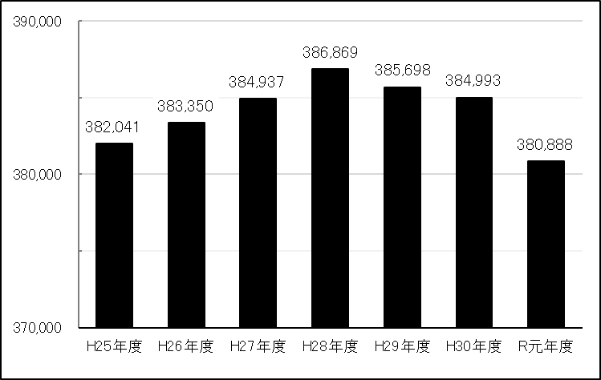
犬の飼い主は「狂犬病予防法」に基づき、飼い犬に対して年１回狂犬病予防注射を接種しなければなりません。その接種率は大阪府ではWHOが勧告する狂犬病の蔓延防止に必要な接種率70%に届いていない（表１）ことから、接種率向上のため、予防接種の必要性や法令順守等の普及啓発が必要です。
図１ 飼犬登録数の推移

表１ 狂犬病予防注射接種率の推移
年度 | H25 | H26 | H27 | H28 | H29 | H30 | R元
大阪府 | 64.2 | 62.6 | 62.4 | 62.0 | 61.6 | 61.2 | 61.9
全国 | 72.6 | 71.6 | 71.8 | 71.4 | 71.4 | 71.3 | 71.3

動物を飼うことの責務
飼い主の責務については、「動物愛護管理法」の他、「狂犬病予防法」や「大阪府動物の愛護及び管理に関する条例（以下、動愛条例）」などに、終生飼養、飼い主宅から動物が逃げ出してしまうこと（逸走）の防止、マイクロチップの挿入や迷子札（犬は鑑札等）の装着などの所有者明示措置、不妊去勢手術など繁殖制限措置の実施、遺棄・虐待の防止、周辺の生活環境への配慮などが定められています。
しかし、そのような飼い主の責務を果たしていないという苦情や相談が、行政に多く寄せられています（表２）。

表２ 犬猫に対する相談件数の推移
年度 | H25 | H26 | H27 | H28 | H29 | H30 | R元
犬 | 13,287 | 16,146 | 16,664 | 17,612 | 17,183 | 18,989 | 18,409
猫 | 13,557 | 15,475 | 15,521 | 14,373 | 13,947 | 13,759 | 15,800

動物取扱業の状況
平成25年改正の「動物愛護管理法」により、それまでの動物取扱業は第一種動物取扱業に改称され、飼養施設を有し、一定数以上の動物を非営利で譲渡や展示などを行う第二種動物取扱業が追加されました。さらに、犬猫等健康安全計画書の策定義務や、犬猫の販売日齢規制など動物取扱業の適正化のための規制が強化されました。
令和元年改正の「動物愛護管理法」では、飼養施設や動物の飼養又は保管に従事する従業員の員数にかかる遵守基準が明確化されました。
第一種動物取扱業については、登録数が年々増加しており（表３）、令和元年度末現在、府内では3,325件の登録があります。営業の種類別にみると、販売業やペットホテルなどの保管業で約８割を占めています（表４）。

表３ 第一種動物取扱業登録数の推移
年度 |  | H25 | H26 | H27 | H28 | H29 | H30 | R元
第一種動物取扱業事業所数 |  | 2,732 | 2,815 | 2,948 | 3,008 | 3,066 | 3,177 | 3,325
 | 登録数 | 3,601 | 3,713 | 3,917 | 4,001 | 4,077 | 4,233 | 4,384

表４ 令和元年度末における第一種動物取扱業の登録業種の内訳
販売業 | 保管業 | 貸出業 | 訓練業 | 展示業 | 競りあっせん業 | 譲受飼養業
1,445 | 2,202 | 93 | 349 | 272 | 4 | 19

第二種動物取扱業については、平成25年改正の「動物愛護管理法」により届出が必要となり、動物の譲渡業を中心に大幅に増加しています（表５、表６）。

表５ 第二種動物取扱業届出数の推移
年度 |  | H25 | H26 | H27 | H28 | H29 | H30 | R元
第二種動物取扱業事業所数 |  | 13 | 16 | 21 | 42 | 38 | 50 | 55
 | 届出数 | 13 | 23 | 36 | 63 | 73 | 88 | 102

表６ 令和元年度末における第二種動物取扱業の届出業種の内訳
譲渡業 | 保管業 | 貸出業 | 訓練業 | 展示業
77 | 8 | 5 | 1 | 11

登録又は届出された動物取扱業の施設に対して、その管理状況や動物の取扱いなどについて、大阪府、政令市それぞれが立入調査を実施し、「動物愛護管理法」の遵守について指導に努めています。

府内自治体での動物の取扱い状況
＜１．犬猫の収容状況＞
大阪府、政令市、中核市は「狂犬病予防法」、「動愛条例」に基づき、鑑札・注射済票を身につけていない犬や、飼い主宅を離れ放浪している犬を捕獲し、動物愛護管理センター等の施設に抑留しています。また、「動物愛護管理法」に基づき、公共の場所で発見された負傷した犬猫の収容や、飼い主等から犬猫の引取りを行っています。

犬については、近年は、飼い主が「動愛条例」による、つなぎとめて飼う義務を守るようになったことに加え、室内で飼う世帯が増えたことから、捕獲される頭数は年々減ってきており、令和元年度の捕獲頭数（負傷含む）は136頭となっています（図２、表７-１）。
飼い主等からの犬猫の引取頭数については、令和元年度は犬で196頭、猫で1,967頭（飼い主から341頭、所有者不明猫1,626頭）と減少傾向にあります（図２、図３、表７-１、表７-２）。猫の引取りのほとんどは、所有者のいない猫への餌やりにより繁殖した子猫となっています。
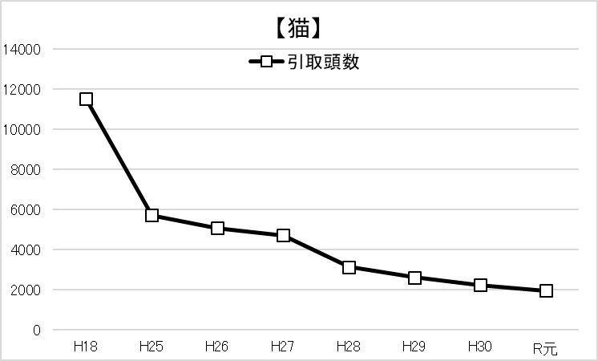
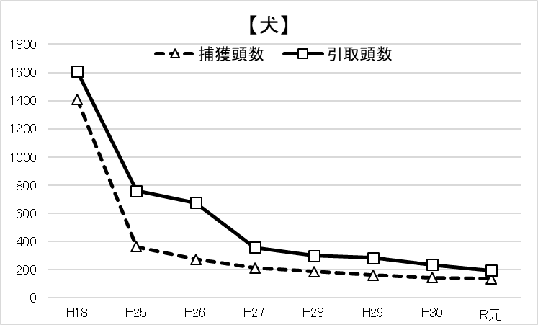
図３ 猫の収容状況
※負傷収容頭数を含みます
図２ 犬の収容状況
※負傷収容頭数は捕獲頭数に含みます

表７-１ 収容状況の推移（犬）
年度 |  | H18 | H25 | H26 | H27 | H28 | H29 | H30 | R元
捕獲頭数  （うち負傷犬） |  | 1408  （81） | 365  (25) | 274  (30) | 213  (23) | 187  （18) | 163  (22) | 144  (13) | 136  (6)
引取頭数 |  | 1,607 | 760 | 676 | 359 | 301 | 285 | 236 | 196
 | 成犬 | 1,377 | 693 | 616 | 354 | 289 | 258 | 231 | 188
 | 子犬 | 230 | 67 | 60 | 5 | 12 | 27 | 5 | 8
表７-２ 収容状況の推移（猫）
年度 |  |  | H18 | H25 | H26 | H27 | H28 | H29 | H30 | R元
引取頭数 |  |  | 11,530 | 5,725 | 5,083 | 4,725 | 3,141 | 2,630 | 2,242 | 1,967
 | 飼い主から |  | 1,932 | 730 | 439 | 417 | 219 | 395 | 253 | 341
 |  | 成猫 | 790 | 372 | 273 | 285 | 154 | 332 | 221 | 294
 |  | 子猫 | 1,142 | 358 | 166 | 132 | 65 | 63 | 32 | 47
 | 所有者不明  （うち負傷猫） |  | 9,598  （714） | 4,995  （588） | 4,644  （697） | 4,308  （599） | 2,922  （519） | 2,235  （580） | 1,989  （664） | 1,626  （495）
 |  | 成猫 | 688 | 413 | 477 | 409 | 348 | 293 | 521 | 439
 |  | 子猫 | 8,910 | 4,582 | 4,167 | 3,899 | 2,574 | 1,942 | 1,468 | 1,187
※ 犬は捕獲頭数と引取頭数の合計、猫は引取頭数が収容頭数となります。

府内自治体が引取る犬猫の頭数削減については、現計画で平成18年度と比較して平成35年度までに犬の引取頭数及び飼い主からの猫の引取頭数を概ね75%削減（犬で概ね400頭、猫で概ね500頭）、所有者不明猫の引取頭数を概ね半減（概ね4,800頭）という目標値を掲げ、適正飼養の普及啓発、終生飼養の徹底などに取り組んできました。
平成25年改正の「動物愛護管理法」により、飼い主の病気などやむを得ない場合を除いて、引取りを求める相当の事由がないと認められるときは、自治体が引取りの拒否をできることが明記されました。このため、ペットを飼えなくなったと相談を受けた時には、相談者自ら新しい飼い主を探すなどの助言を行っています。
その結果、令和元年度の実績では犬の引取頭数は概ね88%削減（196頭）、飼い主からの猫の引取頭数は概ね82%削減（341頭）、所有者不明猫の引取頭数は概ね83%削減（1,626頭）と大幅に目標を上回っており、府内自治体で収容した動物の殺処分を大きく減らすことにつながりました。
＜２．返還譲渡の状況＞
捕獲又は引取りを行った犬の返還譲渡率については、平成18年度は24.8%だったものが、令和元年度には88.6%と約４倍になっています（図４、表８-１）。猫については、平成18年度は0.9%という状況でしたが、令和元年度には29.9%と約35倍になりました（図５、表８-２）。これまでの計画において返還譲渡率の目標を、犬で概ね70%、猫で概ね10%と定めており、いずれも達成することが出来ました。
今後の課題としては、速やかに飼い主へ返還できるよう所有者明示措置の周知徹底や、府民への譲渡事業に対する認知度の向上とともに、所有者のいない子猫の引取頭数が多い状況を踏まえ、このような子猫が生み出されないよう取り組む必要があります。
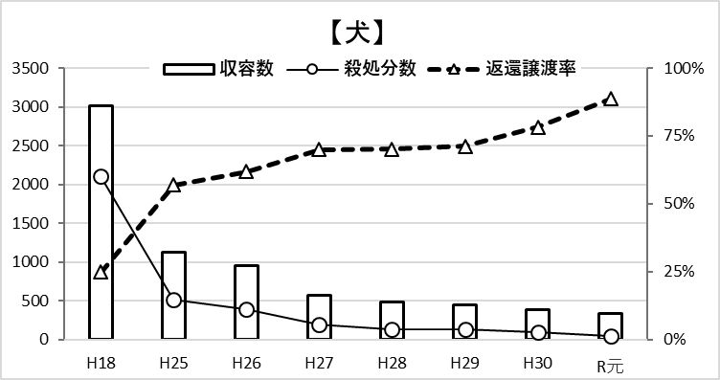
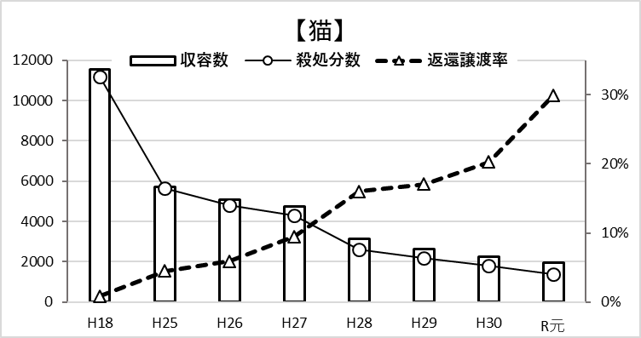
図４ 犬の収容数・殺処分数・返還譲渡率の推移
図５ 猫の収容数・殺処分数・返還譲渡率の推移

表８－１ 収容した犬の返還、譲渡についての推移
年度 | H18 | H25 | H26 | H27 | H28 | H29 | H30 | R元
収容数 | 3,015 | 1,125 | 950 | 572 | 488 | 448 | 380 | 332
返還数 | 269 | 167 | 120 | 103 | 92 | 75 | 74 | 78
譲渡数 | 478 | 473 | 468 | 297 | 250 | 244 | 223 | 216
率 | 24.8% | 56.9% | 61.9% | 69.9% | 70.1% | 71.2% | 78.2% | 88.6%
表８－２ 収容した猫の返還、譲渡についての推移
年度 | H18 | H25 | H26 | H27 | H28 | H29 | H30 | R元
収容数 | 11,530 | 5,725 | 5,083 | 4,725 | 3,141 | 2,630 | 2,242 | 1,967
返還数 | 5 | 5 | 10 | 21 | 9 | 12 | 10 | 13
譲渡数 | 93 | 252 | 291 | 428 | 494 | 437 | 438 | 576
率 | 0.9% | 4.5% | 5.9% | 9.5% | 16.0% | 17.1% | 20.0% | 29.9%
＜３．収容した犬猫の殺処分状況＞
府内自治体が収容した犬猫の殺処分状況については次のとおりです。（表９）
犬の殺処分数は、これまでの計画の基準年である平成18年度の2,104頭から令和元年度の41頭に減少しました。
令和元年度殺処分数内訳は、譲渡することが適切ではない犬の殺処分（分類）が68.3%とほとんどを占めており、分類以外の理由で譲渡又は困難な犬の殺処分（分類）が9.8%、施設内での自然死（分類）が22.0%となっています。
猫の殺処分数は、これまでの計画の基準年である平成18年度の11,183頭から令和元年度の1,360頭に減少しました。
令和元年度殺処分数内訳は、譲渡することが適切ではないと判断された猫（分類）が36.4%、自活不能な子猫など、飼養管理が困難な猫の殺処分（分類）が41.1%と合わせて約8割を占め、施設内での自然死（分類）が22.5%となっています。

表９ 殺処分数の推移
年度 |  | H18 | H25 | H26 | H27 | H28 | H29 | H30 | R元
犬 |  | 2,104 | 511 | 366 | 187 | 136 | 133 | 89 | 41
 |  | 2,104 | 467 | 366 | 148 | 125 | 122 | 69  (77.5%) | 28  (68.3%)
 |  |  |  |  |  |  |  | 3  (3.4%) | 4  (9.8%)
 |  |  | 44 | 21 | 39 | 11 | 11 | 17  (19.1%) | 9  (22.0%)
猫 |  | 11,183 | 5,654 | 4,784 | 4,280 | 2,616 | 2,175 | 1,780 | 1,360
 |  | 11,183 | 5,208 | 4,426 | 3,909 | 2,414 | 2,026 | 726  (40.8%) | 495  (36.4%)
 |  |  |  |  |  |  |  | 807  (45.3%) | 559  (41.1%)
 |  |  | 446 | 358 | 371 | 202 | 149 | 247  (13.9%) | 306  (22.5%)
※ 表中、、は環境省の殺処分分類を示し、内容は以下のとおりです。対象となる動物の例示を・で示しています。
：譲渡することが適切ではない（治癒の見込がない病気や攻撃性がある等）
・治癒の見込がない負傷、重篤な病気などで苦痛が著しい動物。
・難治性の重篤な病気、著しい先天性疾患などの障害等があり、譲渡した飼い主への負担が著しく大きく、譲渡することが適切でない動物。
・他の動物又は人への感染症の蔓延等を防止するために殺処分が必要な動物。
・これまでに飼い主等を何度も咬んだ履歴がある、これまでに他の動物を何度も襲った履歴があるなどで、人や他の動物に危害を及ぼす恐れが高い動物。
：以外の処分（譲渡先の確保や適切な飼養管理が困難）
・には該当しないが、哺乳期の子猫など施設での適切な飼養管理が困難な動物。
・には該当しないが、病気、先天性疾患、高齢などで飼養管理の負担が大きく、譲渡希望者が現れない動物。
：引取り後の死亡
・迷子動物を収容した場合に、施設において飼い主が名乗り出ることを一定期間待っているが、その期間中に老衰や、病気や負傷がもとで亡くなった動物。
・出生後間もなく、体温が冷え切るなど手の施しようがない状態で収容した動物が亡くなった場合。
※ 平成30年度より、それぞれの殺処分分類での殺処分数が全体に占める割合を（）で示しています。

＜４．殺処分数削減の考え方＞
令和２年６月に改正された「基本指針」では、犬猫の殺処分の削減について、『犬及び猫の殺処分を透明性を持って戦略的に減らしていくことが必要であり、殺処分の３分類の特にに属する個体の返還及び適正な譲渡促進を積極的に進め、令和12 年度の殺処分数について、平成30 年度比50%減』としています。
本計画では、殺処分の削減について次のように考えています。
犬については、現在、法令に基づく捕獲・抑留や、やむを得ない引取りによる収容がすべてであり、これ以上引取頭数の削減を図ることは困難です。
また、このような状況のなか、殺処分については、譲渡することが適切ではないという理由がほとんどを占めるようになっており、譲渡の促進だけをもって、短期間に殺処分数の削減を図ることは困難です。
殺処分数を減らすためには、所有者明示措置の推進や遺棄の防止など飼い主責務の徹底により、長期的な取組みで減らしていくべきものと考えます。
猫については、重篤な病気や負傷により譲渡することが適切ではない猫や、自活不能な哺乳期の子猫の殺処分が約８割を占めています。
所有者のいない猫への餌やり行為や遺棄により増えてしまった猫が繁殖し、府内自治体へ引取りを求められることや、交通事故などで負傷した状態や、病気にかかった状態で収容することが多い状況にあります。
このため、所有者のいない猫に対し餌をあげることが、必ずしも望ましい結果につながらない場合があることや動物の遺棄は犯罪であることの普及啓発により、所有者のいない猫を減少させることが必要です。
また、地域の合意に基づき既にいる猫を管理していく取組みを支援することにより、府内自治体への引取頭数の削減を図ることで、殺処分数を減らしていくべきものと考えています。
あわせて、譲渡の促進に向けて、民間団体等との連携をさらに進め、譲渡制度を拡充することで、譲渡数の増加を図るべきと考えています。

（２）動物の愛護及び管理の普及啓発
普及啓発活動の状況
令和元年改正の「動物愛護管理法」により、動物の所有者等の責務が明確化されたほか、今回の「基本指針」では、国民の動物に対する考え方が多様であることを前提に、社会規範としての動物の愛護及び管理に関する考え方や動物の取扱いに関する行為規範について、その整理と相互理解の醸成に向けた取組みの必要性が指摘されています。
動物の愛護及び管理を推進するためには、広く府民が、終生飼養の責務、動物虐待の防止及び動物の適正な取扱いに関して正しい知識及び理解を持つことが重要です。
そのため、これまでから毎年、動物愛護週間（９月20日から26日まで）に実施する啓発事業の充実を図るとともに、地域において開催されるイベント、防災訓練にも参加して、動物の愛護及び管理の普及啓発活動に取り組んできました。
しかし、令和２年度に大阪府が行ったアンケート調査では、譲渡事業について６割が『知らなかった』、また、狂犬病の予防注射を飼い犬に受けさせているかについては、約９割が『受けさせている』と回答していますが、狂犬病がどのような病気かについて、『知っている』と答えたのは６割程度という結果が出ているほか、所有者明示措置の実施率は約４割と低い状況にあるという結果が出ており、普及啓発方法に課題があると考えられます。

動物の遺棄虐待への対策状況
動物の遺棄虐待が一部において発生しているという問題を踏まえ、令和元年改正の「動物愛護管理法」において、遺棄虐待に対する罰則の引上げ等が行われ、また、動物の遺棄虐待の防止に対する府民の関心も高い状況にあります。
この現状を踏まえ、大阪府では動物の遺棄、虐待についての相談窓口が大阪府、政令市、中核市で分かれているなかで、府民が迷わず速やかに通報できる体制を整え、虐待の未然防止につなげることを目的に、令和元年10月、大阪府動物虐待通報共通ダイヤル（おおさかアニマルポリス＃7122）を開設しました。
開設後１年間（令和元年10月から令和２年９月）における動物の遺棄虐待に関する相談件数は866件であり、前年比141％の増加となりました。（開設前の１年間は614件）。
なお、866件のうち374件が『#7122』を通じて寄せられました。

（３）周辺の生活環境の保全及び府民の安全確保
周辺の生活環境の保全
「動物愛護管理法」では、飼い主の責務として、動物による人の生命等への危害の防止、動物の飼養等による生活環境の保全上の支障を生じさせないこと、動物がみだりに繁殖して適正飼養することが困難とならないよう、繁殖に関して適正な措置を行うことが明文化されています。特に生活環境への配慮は近隣の人々と協調して気持ちよく動物を飼うために必要なだけでなく、社会全体での人と動物の共生を実現していく上においても重要です。
しかしながら、現状では動物の不適切な飼養が原因で、騒音や糞尿等による周辺の生活環境が損なわれている事態や動物による人等への危害が発生しており、これらについての苦情等も依然として多い状況にあります。
このことから、「動物愛護管理法」では多頭飼育に関する届出制について、自治体が条例により定めることができる旨が明記されています。これを受け、大阪府では「動愛条例」により飼い主は犬猫の飼育頭数の合計数が10頭以上となったときは、その旨を知事に対して届出ることとしており、届出に対し適宜飼養状況を確認し、未届があった場合に指導を行っています。
さらに、令和元年改正の「動物愛護管理法」において、不適正飼養等により生活環境が損なわれた際の都道府県の報告徴取や立入調査等の指導権限が拡充されました。
また、近年飼い主の生活困窮や社会的孤立等の問題が複雑に絡んでいる多頭飼育崩壊問題への関心が高まっていることから、環境省において、動物愛護管理部局が福祉部局等との連携を強化した、周辺の生活環境の保全等を図る措置の在り方について検討が進められており、ガイドラインも新たに策定される予定であることなどから、各自治体内での部局間の連携が求められています。

犬や特定動物による危害の防止
「動愛条例」では、飼い犬が人を咬んだことを知ったときは、飼い主は直ちにその旨を知事（政令市及び中核市にあってはそれぞれの市長）に届け出なければならないとされています（表10）。

表10 咬傷事故届出件数の推移
年度 | H25 | H26 | H27 | H28 | H29 | H30 | R元
飼い犬 | 157 | 188 | 170 | 120 | 122 | 169 | 162
不明犬 | 21 | 14 | 30 | 3 | 2 | 23 | 10
計 | 178 | 202 | 200 | 123 | 124 | 192 | 172

また、「動物愛護管理法」において人の生命、身体又は財産に危害を与えるおそれがある動物について特定動物として指定し、飼養又は保管をするためには都道府県知事の許可が必要と定められていますが、無許可での飼養や許可動物の逸走などの事例が発生しています。
府内の飼養保管許可数については、100件から200件の間で推移してきましたが、令和元年には283件に増加しました（表11）。飼養保管の目的別内訳を見ると、愛がん目的での許可が一番多く（表12）、許可動物の内訳を見ると、かめ目、とかげ目、わに目といった爬虫類が多くなっています（表13）。

表11 特定動物の飼養保管許可数の推移
年度 | H25 | H26 | H27 | H28 | H29 | H30 | R元
許可数 | 151 | 165 | 182 | 192 | 202 | 194 | 283

表12 令和元年度末における飼養保管目的別許可数
愛がん | 販売 | 展示 | 試験研究等 | その他
184 | 126 | 80 | 5 | 39
※一許可で複数の目的を持つ場合があるため、合計数は許可数に一致しません。

表13 飼養保管許可動物の内訳
年 度 |  | H25 | H26 | H27 | H28 | H29 | H30 | R元
動 物 の 区 分 | 霊長目（ゴリラ、オランウータンなど） | 26 | 24 | 22 | 22 | 23 | 21 | 23
 | 食肉目（オオカミ、ライオンなど） | 27 | 24 | 30 | 30 | 24 | 23 | 22
 | 長鼻目（ゾウ） | 2 | 1 | 2 | 2 | 1 | 1 | 1
 | 奇蹄目（サイ） | 1 | 1 | 1 | 1 | 1 | 1 | 1
 | 偶蹄目（カバ、キリンなど） | 4 | 3 | 5 | 5 | 4 | 4 | 4
 | ひくいどり目（ヒクイドリなど） | 1 | 0 | 0 | 0 | 0 | 0 | 0
 | たか目（コンドル、イヌワシなど） | 8 | 9 | 7 | 8 | 10 | 8 | 8
 | かめ目（ワニガメ） | 25 | 36 | 35 | 36 | 38 | 43 | 52
 | とかげ目（アミメニシキヘビなど） | 38 | 42 | 51 | 59 | 76 | 69 | 121
 | わに目（ナイルワニなど） | 19 | 25 | 29 | 29 | 25 | 24 | 51
計 |  | 151 | 165 | 182 | 192 | 202 | 194 | 283
※ 特定動物の飼養保管については、個人のほか、動物園も許可が必要です。

令和元年改正の「動物愛護管理法」では、特定動物の飼養保管が原則禁止となり、愛がん目的での飼養保管許可を新たに取得出来なくなった他、特定動物が交雑することにより生じた動物も規制の対象となったことなど、新たな規制について遵守の徹底を図る必要があります。

災害対策
地震等の災害発生時においては被災動物の保護や、人への危害防止の観点から危険動物の逸走防止などが、関係機関の連携協力のもとに計画的に実施される必要があり、平成30年３月には環境省が「人と動物の災害対策ガイドライン」を発行しました。
大阪府では平成22年に災害時における被災動物の救護等の観点から、動物の保護や適正な飼養及び平常時の対策等に関して必要な事項を「大阪府災害時等動物救護対策要綱」として定めるとともに、その具体的な活動内容を「大阪府災害時等動物救護活動ガイドライン」として取りまとめ、緊急時の救護活動が行えるような体制整備に努めてきました。また、令和元年度には「大阪府災害時動物救護活動マニュアル」を作成し、大阪府災害時動物救護本部がガイドラインに基づき行う活動の円滑化を図っています。

動物由来感染症への対策
動物由来感染症とは、動物から人に感染する病気の総称です。
現在、多種多様な動物が一般家庭で飼養されるようになり、居住空間や寝食を共にするなど人と動物の接触する機会が多くなっている中で、動物に携わる者が、動物由来感染症の予防と蔓延防止のために、正しい知識の習得と実践に努めることは、府民の健康と安全を確保する上で重要だと考えています。

- 施策の実施体制の整備
動物の愛護及び管理に関する施策は、適正飼養の推進、譲渡事業の実施、動物取扱業の適正化、災害対策など広範かつ多岐にわたっていることから、それぞれの施策を実施するにあたり、必要に応じて、各自治体、各種団体等と連携を図っています。
これまで大阪府は、動物愛護団体や獣医師会などで構成する協議会を設置して、連携推進に努めてきました。
協議会では、動物愛護推進員などから動物愛護管理行政についての助言などを受けてきました。
また、多頭飼育問題や大規模災害への対応など、動物愛護部局だけでは解決が難しいことから、社会福祉部局や危機管理部局などとの分野横断的な連携が必要です。
さらに、情報、流通などの進歩から動物取扱業等の販売活動の範囲が広まり、その苦情や感染症の問題など府県の範囲を越えて発生している事象があることから、近隣府県との連携を深める必要があります。

３ 具体的な数値目標
府民一人ひとりが、動物の命の尊さ大切さを抱くとともに動物を愛護する心を育み、動物の存在が広く府民に受け入れられ、人と動物とがより良い関係づくりを進め、『人と動物が共生できる社会の実現』を図っていきます。
そのため本計画では、これまでの取組みを踏まえ、今回、改正された「動物愛護管理法」及び「基本指針」に即し、返還及び適正な譲渡促進を積極的に進めながら、令和12年度の殺処分数について、令和元年度比50％削減を目標とします。

 | 令和元年度頭数 | 目標  （令和元年度比） | 目標数値  （令和12年度）
犬猫の殺処分数 | 1,401頭 | 50%削減 | 700頭

【参考】「基本指針」における国の数値目標
 | 平成30年度頭数 | 目標  （平成30年度比） | 目標数値  （令和12年度）
犬猫の殺処分数 | 46,411頭 | 50%削減 | おおむね２万頭

なお、この目標は「基本指針」が基準としている平成30年度比では、63%削減相当という目標になっており、これまでの計画の基準年である平成18年度の殺処分数（13,287頭）から、概ね95%削減させるという目標になっています。

４ 施策の方向性と具体的な取組み
大阪府、政令市及び中核市を含む全ての市町村が相互に連携・協働しながら、目標達成をめざし、以下の施策に積極的に取り組みます。

（１） 動物の適正飼養の更なる推進
飼い主の責務の徹底
飼い主には、最期まで責任を持って動物を飼い、動物の健康と安全の確保のため適正に飼養する責務があります。そのため、終生飼養への理解の促進や、望まない繁殖を防ぐための不妊去勢手術の実施、迷子になった動物が容易に飼い主のもとへ戻れるよう所有者明示の措置などの普及啓発を通じて、飼い主へ責務の徹底を図ることが重要です。

【具体的な取組み】
□ 終生飼養の適正な理解が進むよう普及啓発に取り組みます。
・様々なイベントや広報媒体の活用による普及啓発
・引取り相談に対して、相談者自ら新しい飼い主を探すなどの助言
・飼い主のライフスタイルに合った動物の選択や、責任ある動物の飼い方の普及啓発

□ 令和元年改正の「動物愛護管理法」で明確化された繁殖防止措置をはじめ、動物の適正な飼養について普及啓発に取り組みます。
・望まない繁殖を防止するための不妊去勢措置の徹底
・犬の登録や狂犬病予防注射の接種などの法令順守の徹底
・犬の係留義務や、逸走防止のための措置の徹底
・飼い方教室等の実施
・家庭動物等の飼養及び保管に関する基準に基づく猫の室内飼養

□ 動物の遺棄及び逸走の防止に取り組みます。
・マイクロチップや犬の鑑札及び注射済票、猫の迷子札の装着等所有者明示措置の推進

譲渡事業の推進
これまでの取組みにより、犬の返還譲渡率は大きく向上しましたが、猫の返還譲渡率についてはまだ課題があります。譲渡事業のより効果的なPRに一層努めるほか、市町村及び愛護団体等関係団体と連携・協働して収容動物の返還・譲渡を推進します。

【具体的な取組み】
□ 譲渡の仕組みを充実します。
・譲渡先の拡充等のため制度の柔軟な運用
・譲渡機会拡大に向けた民間企業や動物愛護団体との連携強化

□ イベントなどでの広報活動を充実することで譲渡制度の認知度を向上します。
・動物関係はじめ様々なイベントにおける広報活動の実施
・市町村や関係団体とのホームページの相互リンク設定など、情報共有化の促進

動物取扱業の適正化
令和元年改正の「動物愛護管理法」による、動物取扱業者における飼養管理基準の具体化などの新たな規制が遵守されるよう、府及び政令市による周知と監視指導が必要です。

【具体的な取組み】
□ 適正な飼養及び施設管理の指導監督や、優良な動物取扱業者の育成に向けた取組みを進めます。
・法令順守や適正飼養など動物取扱責任者に対する研修の充実
・動物取扱業者の優良事例の紹介
・動物取扱事業者の巡回指導の徹底
・飼養管理の基準、マイクロチップ装着の義務等の新たな規制の徹底
・違反事業者への勧告、命令等の適用

（２） 動物の愛護及び管理の普及啓発
普及啓発活動
動物愛護管理行政の取組みを多くの府民に知ってもらうため、様々な機会に普及啓発活動を行うとともに、SNS等新たな媒体の積極的な活用や関係団体等との連携を進めます。
また、府民の多様な意見を行政の取組みに反映させていく工夫も必要です。
さらに、次世代を担う子どもたちに重点を置き、自治体及び教育委員会と連携して、学校、地域、家庭等における教育活動（成長過程に応じた動物に関わる教育）や普及啓発に取り組みます。

【具体的な取組み】
□ 適正飼養及び終生飼養を推進するため、自治体及び関係団体等が連携して、普及啓発事業を実施します。
・動物愛護フェスティバル等動物愛護週間事業の充実
・地域において開催されるイベント等に参加しての普及活動の実施
・府内自治体における広報媒体の活用
・SNS等新たな媒体の積極的な活用

□ 動物の適正な飼養に関して、府民全体の共通理解を形成し、多様な府民の意見を施策に反映させるため、動物の飼い主だけでなく、広く府民を対象にアンケート調査等を実施します。

□ VR動画等新しい手法を活用した、生命の大切さや動物の取扱いに関する学びを、学校や動物愛護管理センター等で実施します。

動物の遺棄虐待の防止
動物の遺棄虐待は犯罪であることの普及啓発や、自治体や警察への相談・通報窓口の周知を徹底するほか、動物の遺棄虐待に関する相談・通報に対応する府や政令市、中核市及び警察との連携を強化します。

【具体的な取組み】
□ 動物の遺棄虐待防止の啓発や通報窓口の周知徹底を図ります。
・大阪府動物虐待通報共通ダイヤル（おおさかアニマルポリス#7122）のPR
・獣医師への相談・通報窓口の周知

□ 大阪府警察、政令市、中核市との連携を強化し、動物の遺棄虐待防止に取り組みます。
・速やかな情報共有による体制強化

（３） 周辺の生活環境の保全及び府民の安全の確保
周辺の生活環境の保全
生活環境への配慮は近隣の人々と協調して気持ちよく動物を飼うために必要なだけでなく、社会全体での人と動物の共生を実現していく上においても重要です。
とりわけ、所有者のいない猫が増加し、糞尿等で生活環境被害が発生する事態に対し、生活環境被害を軽減し、猫の数を減少させていくための取組みを推進するとともに、無責任な餌やり行為に対し、自治体による監視指導も進めていきます。
さらに、多数の動物を飼うことによって周辺の生活環境が損なわれないよう多頭飼育の届出の徹底を図り、その飼い主に対して報告徴取、立入検査を実施するほか、必要な措置をとるよう指導、勧告や命令を行っていきます。

【具体的な取組み】
□ 所有者のいない猫への対策として、地域住民が合意の上、ルールを定めて猫の飼養管理を行う活動の普及啓発を実施します。
・所有者のいない猫対策を行う地域に対して府や市町村、獣医師会等の連携による支援
・所有者のいない猫対策に関する情報発信や飼い猫の室内飼養についての普及啓発
・無責任な餌やりが望ましくないことについての普及啓発

□ 地域で猫が増える原因と一つとして、不妊措置していない飼い猫の屋外飼育が関与していることから、飼い猫の室内飼養の普及啓発を徹底します。

□ 市町村や福祉部局などの関係部局との連携強化を図り、多頭飼育を原因とする生活環境被害を防止します。
・市町村及び福祉部局等との定期的な情報交換などによる連携強化
・動物による生活環境被害等に対する対策の推進
・多頭飼育の届出の促進および監視の強化
・改善勧告、命令等の適用基準の運用
犬や特定動物による危害の防止
飼い犬や特定動物の飼養保管については、「動物愛護管理法」などに基づく規制が遵守されるように監視指導と、飼い主の責務の徹底等についての普及啓発が必要です。

【具体的な取組み】
□ 飼い犬による咬傷事故の発生を減らすために、係留義務や逸走防止措置等、正しい飼い方のルールを学ぶ飼い方教室等を実施します。

□ 人への危害防止を図るため、特定動物の飼養保管許可の適正な運用に取り組みます。
・適正な飼養及び施設管理の指導監督
・愛がん目的での飼養保管禁止、交雑種を特定動物へ追加等、新たな規制の周知徹底
危機管理部局等と連携した災害対策
災害時に飼い主がペットと共に避難所へ避難すること、いわゆる同行避難のニーズの高まりを受けて、市町村が設置する避難所への受入体制の整備が必要となっています。また、飼い主に対しては、平時からの災害への備えについての普及啓発も必要です。

【具体的な取組み】
□ 府は、同行避難してきたペット連れ被災者の避難所等への受入れについて、市町村に対して技術的支援を行い、災害への備えや適正飼養について飼い主への普及啓発に取り組みます。
・各自治体での地域防災計画における動物の取扱い等の明確化
・獣医師会や動物愛護推進員等と連携した動物救護体制の整備
・同行避難に係る体制整備の推進及び普及啓発
・自治体や関係団体との定期的な意見交換の実施
・逸走防止措置、所有者明示措置等の飼い主の責務の啓発

□ 飼い主以外の住民の理解と協力が得られるよう日頃から意識の共有を図るため、動物同行避難訓練等を継続的に実施します。
・府と市町村の合同防災訓練における動物救護訓練の実施
・大阪府災害時等動物救護本部の机上訓練の実施

□ 今後発生が予想される南海トラフ地震や台風など大規模な災害発生に備え、近隣府県、獣医師会等の関係団体との広域的な連携・協力体制を整備します。
動物由来感染症への対策
ペット等から感染する動物由来感染症の予防と蔓延防止のためには、正しい知識と最新の情報を普及させていくことが必要です。

【具体的な取組み】
□ 自治体及び大学や獣医師会などの関係団体と連携して、ペット等からの動物由来感染症予防の普及啓発を実施します。

□ 動物由来感染症にかかる情報収集、疫学調査等も実施します。

５ 施策の実施体制の整備

（１） 民間企業、関係団体、ボランティア等との連携協働による施策実施
動物に起因するさまざまな問題は、人びとの生活態様や価値観等にも深く関わってくるものであり、民間企業、獣医師会、動物愛護団体、動物愛護推進員、飼い主及び地域住民など、関係者の積極的な連携協働を促進する必要があります。

【具体的な取組み】
□ 動物愛護団体や獣医師会などで構成する、協議会の設置促進を図るとともに、活動の活性化を図ります。

□ 動物愛護推進員に対して、正しい知識の習得や情報の共有化を目的とした研修会や意見交換会の実施により、活動を支援します。

□ 民間企業、獣医師会、動物愛護団体、飼い主及び地域の住民などの協力を幅広く得ながら、普及啓発事業などの施策を推進します。

（２） 自治体の連携強化による施策実施
動物愛護に関する取組みをこれまで以上に効果的に推進するためには、自治体同士の連携も重要です。また、動物愛護部局単独では効果的に取り組むことが困難な事案については、関係部局と連携し、施策を展開していくことが重要です。

【具体的な取組み】
□ 動物愛護管理施策を推進する拠点施設間での情報交換や共同事業の実施

□ 近隣府県の動物愛護管理行政担当部局と情報交換を行う体制を活用しながら、広域的な連携を深めます。

□ 全ての市町村に対して、動物関連施策への参画を促し、役割分担や協力体制を整備します。

□ 多頭飼育問題など、動物愛護部局単独では効果的に取り組むことが困難な事案について、社会福祉部局等との連携を図ります。

６ 用語説明

狂犬病 ヒトを含め全ての哺乳類が感染し、発症する可能性があり、一旦発症すると有効な治療法がなく、100%死に至る病気のことで、ヒトは、主に狂犬病にかかった犬や野生動物などの咬み傷により感染します。
終生飼養 飼い主が最後まで責任を持って動物を飼育すること。「動物愛護管理法」では、やむを得ない理由により適切な飼養管理が出来ない場合には、新しい飼い主への譲渡などにより、できる限り、当該動物がその命を終えるまで適切に飼養すること、と定義されています。
マイクロチップ マイクロチップは、直径２ミリメートル、長さ約８～12ミリメートルの円筒形の電子標識器具で、世界で唯一の15桁の数字（番号）が記録されており、この番号を専用のリーダー（読取器）で読み取ることができます。マイクロチップの番号と飼い主の名前、住所、連絡先などのデータを、飼い主がデータベースに登録しておけば、飼い主と離ればなれになっても、飼い主のもとに戻ってくる可能性が高くなります。
虐待 正当な理由なく愛護動物を殺したり、傷つけたりする行為のみならず、必要な世話を怠ったり、十分な餌や水を与えないなど、いわゆるネグレクトと呼ばれる行為も含まれます。「動物愛護管理法」第44条により、愛護動物をみだりに殺し、又は傷つけたものは５年以下の懲役または500万円以下の罰金に処せられ、虐待を行ったものは、１年以下の懲役または100万円以下の罰金に処せられます。
動物取扱業 仕事や非営利活動として、繰り返し動物を取り扱う、「動物愛護管理法」に基づき行政への登録や届出が必要な業態を指します。
犬猫等安全計画書 犬猫等の販売を業として営む動物取扱業者が、幼齢の犬猫等の健康及び安全を保持するための体制の整備などについて策定する計画のことです。
犬猫の販売日齢規制 出生後必要な日数を経過していないと、犬猫を販売することが出来ないという規制のこと。令和３年６月１日より、出生後56日齢となります。
注射済票 狂犬病予防注射を接種した際に交付される物で、犬の身に着けておく必要があります。
所有者のいない猫 いわゆる野良猫で、屋外で生活している猫のこと。屋外で見かける猫には、外出している飼い猫もいますが、そういった飼い主のいる猫と区別しています。
多頭飼育崩壊問題 飼い主が世話できる頭数以上に犬や猫を増やしてしまい、ついには世話ができなくなり破綻してしまう事例で、飼い主の生活困窮や社会的孤立などの問題が、原因と言われています。
協議会 都道府県等（含む政令市、中核市）、動物の愛護を目的とする一般社団法人又は一般財団法人、獣医師の団体その他の動物の愛護と適正な飼養について普及啓発を行っている団体等が、当該都道府県等における動物愛護推進員の委嘱や活動支援等に関し必要な協議を行うための組織のことです。
動物愛護推進員 動物への理解と知識の普及のため、地域の身近な相談員として、住民の相談に応じたり、求めに応じて飼い方の助言をするなど動物の愛護と適正飼養の普及啓発等の活動をボランティアで行う方々。動物愛護法にもとづき都道府県知事等が委嘱します。
家庭動物等の飼養及び保管に関する基準 環境大臣が定めた基準。動物の所有者等はこの基準を守らなければなりません。

